CỘNG HÒA XÃ HỘI CHỦ NGHĨA VIỆT NAM
Độc lập – Tự do – Hạnh phúc
Hà Nội, ngày tháng năm 2026

BIÊN BẢN BÀN GIAO, NGHIỆM THU VÀ THANH LÝ HỢP ĐỒNG
- Căn cứ hợp đồng số ……………. ngày tháng năm 2026 được ký kết giữa ………. Và ………..

BÊN A
- Đại diện:

- Chức vụ: Trưởng nhóm đề tài …………

- CCCD: ………. – Ngày cấp: ../…./…….. – Nơi cấp: Cục cảnh sát quản lý hành chính về trật tự xã hội.

- Địa chỉ: …………

- Điện thoại: …………

- Email: ……………….
BÊN B: …………….
- Người đại diện: Ông . - Chức vụ: Giám đốc.
- GPKD số : ………… - Cấp ngày: 23/02/2024 - Nơi cấp: ………….
- Địa chỉ: ……………………….
- Số tài khoản: …………… - Ngân hàng …………..
- Điện thoại: …………….
- Email: ……………….
Hôm này ngày tháng năm 2026, hai bên tiến hành nghiệm thu và bàn giao sản phẩm theo các nội dung như sau:
I. NỘI DUNG NGHIỆM THU VA BÀN GIAO:
1. Upload for App Store và CHPLAY: Bên thực hiện đã hoàn tất việc đóng gói, cấu hình, kiểm thử và phát hành ứng dụng trên các kho ứng dụng chính thức.

1.1 Apple App Store
- Ứng dụng: TeamSync
- Trạng thái: Ready for Distribution.
- Đường dẫn: .https://apps.apple.com/us/app.

1.2 Google Play Store
- Ứng dụng: TeamSync
- Trạng thái: Public Release.
- Đường dẫn: https://play.google.com/store/apps/details?id=vn.beesoft.teamsync

1.3 Bàn giao quyền quản trị
- Bàn giao quyền quản trị hệ thống máy chủ và cơ sở dữ liệu
Trạng thái nghiệm thu: Hoàn thành 100%.
Trạng thái bàn giao: Đồng ý Không đồng ý
Hình ảnh minh chứng được thể hiện tại phụ lục 01 và 02 của biên bản này.
2. Quản lý server (Chống hacking, DNS, Scan, Botnet....):
2.1 Cấu hình HOSTING/CLOUD/DNS/SSL: Đã hoàn tất việc cấu hình hạ tầng máy chủ phục vụ vận hành hệ thống, bao gồm cấu hình phân vùng lưu trữ, cấu hình tên miền (DNS) và chứng chỉ bảo mật SSL. Hệ thống được cấu hình đúng theo thiết kế, đảm bảo khả năng truy cập ổn định và truyền tải dữ liệu an toàn thông qua giao thức HTTPS.
Trạng thái nghiệm thu: Hoàn thành 100%.
Trạng thái bàn giao: Đồng ý Không đồng ý.
Hình ảnh minh chứng được thể hiện tại phụ lục 03 của biên bản này.
Hình 1.: Ảnh chụp màn hình cấu hình các phân vùng của máy chủ.
Hình 2: Ảnh chụp trạng thái chứng chỉ SSL còn hiệu lực (Active/Valid).
Hình 3: Ảnh chụp cấu hình DNS đã được trỏ đúng về hệ thống
2.2 Firewall và chống DDoS/BOTNET:
Hệ thống được triển khai lớp bảo mật Firewall kết hợp dịch vụ chống tấn công DDoS/Botnet nhằm giám sát và ngăn chặn các truy cập trái phép, các yêu cầu độc hại và các cuộc tấn công vào hệ thống. Báo cáo từ hệ thống bảo mật cho thấy các yêu cầu không hợp lệ đã được phát hiện và xử lý tự động, góp phần đảm bảo tính ổn định và an toàn của hệ thống.
Trạng thái nghiệm thu: Hoàn thành 100%.
Trạng thái bàn giao: Đồng ý Không đồng ý.
Hình ảnh minh chứng được thể hiện tại phụ lục 03 của biên bản này.
Hình 4: Báo cáo tổng quan từ hệ thống bảo mật.
Hình 5: Biểu đồ thống kê số lượng Request độc hại đã bị chặn.
2.3. Giám sát và monitoring hiệu năng: Hệ thống được theo dõi liên tục thông qua công cụ giám sát nhằm đánh giá tình trạng hoạt động của máy chủ. Kết quả theo dõi cho thấy hệ thống duy trì thời gian hoạt động (Uptime) đạt từ 99,9% trở lên; các chỉ số sử dụng CPU, bộ nhớ RAM và dung lượng lưu trữ luôn nằm trong ngưỡng vận hành an toàn, đáp ứng yêu cầu khai thác và sử dụng.
Trạng thái nghiệm thu: Hoàn thành 100%.
Trạng thái bàn giao: Đồng ý Không đồng ý.
Hình ảnh minh chứng được thể hiện tại phụ lục 03 của biên bản này.
Hình 6 : Tổng thể giám sát & Monitoring hiệu năng.
Hình 7: Giám sát tổng thể Performance và Uptime
2.4. Sao lưu (backup) dữ liệu: Hệ thống được cấu hình sao lưu dữ liệu tự động theo lịch định kỳ nhằm đảm bảo khả năng khôi phục dữ liệu khi có sự cố. Các bản sao lưu được lưu trữ an toàn trên dịch vụ lưu trữ đám mây và ghi nhận đầy đủ lịch sử sao lưu, thời gian thực hiện cũng như dung lượng của từng bản sao lưu.
Trạng thái nghiệm thu: Hoàn thành 100%.
Trạng thái bàn giao: Đồng ý Không đồng ý.
Hình ảnh minh chứng được thể hiện tại phụ lục 03 của biên bản này.
Hình 8: Lịch sao lưu tự động theo ngày hoặc theo tuần.
2.5. Xử lý sự cố và tối ưu hệ thống: Trong kỳ nghiệm thu, hệ thống hoạt động ổn định, không phát sinh sự cố gây gián đoạn dịch vụ, không ghi nhận tình trạng mất kết nối hoặc lỗi ảnh hưởng đến người sử dụng. Hệ thống duy trì trạng thái vận hành liên tục và đáp ứng đầy đủ các yêu cầu kỹ thuật đã đề ra.
Trạng thái nghiệm thu: Hoàn thành 100%.
3. Xây dựng Front End (Flutter Developer):
Trong kỳ nghiệm thu này, Bên A đã hoàn thành việc phát triển, tích hợp và kiểm thử các chức năng của ứng dụng Flutter theo đúng yêu cầu của dự án. Các hạng mục đã hoàn thành bao gồm:
- Màn hình Splash Screen.
- Màn hình Đăng nhập.
- Màn hình Đăng ký tài khoản.
- Màn hình Quên mật khẩu.
- Màn hình Trang chủ (Home).
- Màn hình tạo, chỉnh sửa và xóa dự án.
- Màn hình quản lý thành viên trong nhóm.
- Màn hình tạo, cập nhật và quản lý công việc (Task).
- Màn hình phân công công việc cho thành viên.
- Màn hình theo dõi tiến độ công việc.
- Màn hình thông báo trong ứng dụng.
- Màn hình trò chuyện (Chat) theo nhóm.
- Màn hình quản lý hồ sơ cá nhân.
- Màn hình thay đổi mật khẩu.
- Màn hình tìm kiếm và lọc dữ liệu.
- Tích hợp kết nối API giữa ứng dụng Flutter và hệ thống Backend.
- Xử lý đồng bộ dữ liệu với cơ sở dữ liệu.
- Tối ưu giao diện hiển thị trên các thiết bị di động.
- Sửa các lỗi giao diện (UI), tối ưu Responsive và cải thiện trải nghiệm người dùng.
- Kiểm thử chức năng và khắc phục các lỗi phát sinh trước khi bàn giao.
Qua quá trình kiểm tra và đối chiếu với yêu cầu đã thống nhất, các chức năng nêu trên hoạt động đúng thiết kế, đáp ứng đầy đủ yêu cầu nghiệp vụ, kết nối ổn định với hệ thống Backend và không còn lỗi nghiêm trọng ảnh hưởng đến quá trình sử dụng.
Hai bên thống nhất nghiệm thu toàn bộ các hạng mục phát triển ứng dụng Flutter đã hoàn thành trong kỳ thanh toán này.
Trạng thái nghiệm thu: Hoàn thành 100%.
Trạng thái bàn giao: Đồng ý Không đồng ý.
Hình ảnh minh chứng được thể hiện tại phụ lục 04 của biên bản này.
4. Xây dựng Back End (Backend Developer): Trong kỳ nghiệm thu, Bên A đã hoàn thành việc thiết kế, xây dựng và triển khai hệ thống Backend phục vụ ứng dụng TeamSync. Các API và nghiệp vụ đã được phát triển, kiểm thử và kết nối thành công với ứng dụng:
4.1. Nhóm API xác thực và quản lý tài khoản
- Đăng ký tài khoản
- Đăng nhập
- Đặt lại mật khẩu
- Gửi email đặt lại mật khẩu
- Thay đổi mật khẩu
- Lấy thông tin người dùng
- Cập nhật hồ sơ cá nhân
- Upload ảnh đại diện
4.2. Nhóm API quản lý dự án
- Tạo dự án
- Cập nhật dự án
- Danh sách dự án
- Chi tiết dự án
- Danh sách thành viên dự án
- Dự án đang hoạt động
4.3. Nhóm API quản lý công việc (Task)
- Lấy danh sách công việc
- Bắt đầu công việc
- Nộp công việc
- Phê duyệt công việc
- Từ chối công việc
- Lấy công việc đang thực hiện
- Lấy công việc cần đánh giá
- Sinh công việc AI
- Lưu danh sách công việc
- Nhật ký công việc
4.4. Nhóm API bình luận và thảo luận
- Thêm bình luận
- Thêm bình luận cho tất cả thành viên
- Lấy bình luận
- Lấy toàn bộ bình luận
- Lấy thảo luận công việc
4.5. Nhóm API quản lý thành viên
- Tìm kiếm người dùng
- Thêm thành viên dự án
- Xóa thành viên
- Quản lý thông tin thành viên
4.6. Nhóm API thông báo
- Đã hoàn thành các API:
- Tạo thông báo
- Lấy danh sách thông báo
- Đánh dấu đã đọc
- Đếm thông báo chưa đọc
- Gửi Push Notification
4.7. Nhóm API Dashboard và Thống kê
- Dashboard tổng quan
- Xếp hạng thành viên
- Xếp hạng dự án
- Danh sách dự án của Leader
4.8. Nhóm API tích hợp dịch vụ ngoài
- Kết nối Firebase (firebase_key.json)
- Tích hợp dịch vụ AI sinh công việc.
- API hỗ trợ SOS
- API quản lý bên thứ ba
Qua quá trình kiểm tra, hệ thống Backend đã được triển khai đầy đủ theo yêu cầu của dự án. Toàn bộ các API hoạt động ổn định, phản hồi đúng nghiệp vụ, kết nối thông suốt với ứng dụng Flutter và cơ sở dữ liệu. Các chức năng đã được kiểm thử, không phát hiện lỗi nghiêm trọng ảnh hưởng đến quá trình vận hành.
Hai bên thống nhất nghiệm thu toàn bộ hạng mục phát triển Backend, Cơ sở dữ liệu và API trong kỳ thanh toán này.
Trạng thái nghiệm thu: Hoàn thành 100%.
Trạng thái bàn giao: Đồng ý Không đồng ý.
5. Xây dựng UI/UX Designer: Trong kỳ nghiệm thu, Bên A đã hoàn thành việc nghiên cứu, thiết kế và xây dựng giao diện người dùng (UI) cùng trải nghiệm người dùng (UX) cho ứng dụng TeamSync trên nền tảng Figma. Qua quá trình kiểm tra, toàn bộ giao diện và luồng trải nghiệm người dùng đã được thiết kế đầy đủ theo yêu cầu của dự án. Các màn hình đảm bảo tính nhất quán về bố cục, màu sắc, kiểu chữ và thành phần giao diện; đồng thời đáp ứng các nguyên tắc về trải nghiệm người dùng, sẵn sàng cho giai đoạn phát triển và triển khai ứng dụng.
Trạng thái nghiệm thu: Hoàn thành 100%.
Trạng thái bàn giao: Đồng ý Không đồng ý.
Hình ảnh minh chứng được thể hiện tại phụ lục 05 của biên bản này.
6. QA Tester: Trong kỳ nghiệm thu, Bên A đã hoàn thành công tác kiểm thử chất lượng phần mềm (Quality Assurance - QA) đối với ứng dụng TeamSync. Hoạt động kiểm thử được thực hiện nhằm đánh giá tính đúng đắn của các chức năng, khả năng vận hành ổn định, tính bảo mật và hiệu năng của hệ thống trước khi đưa vào sử dụng.

6.1. Kiểm thử chức năng (Functional Testing)
Đã hoàn thành kiểm thử các chức năng sau:
- Đăng ký tài khoản.
- Đăng nhập và xác thực người dùng.
- Quên và đặt lại mật khẩu.
- Quản lý hồ sơ cá nhân.
- Tạo, chỉnh sửa và xóa dự án.
- Quản lý thành viên dự án.
- Tạo, chỉnh sửa và quản lý công việc.
- Phân công công việc.
- Cập nhật trạng thái công việc.
- Bình luận và thảo luận công việc.
- Chat nhóm.
- Thông báo trong ứng dụng.
- Dashboard và thống kê.
- Chức năng SOS.
- Đồng bộ dữ liệu giữa ứng dụng và máy chủ.

6.2. Kiểm thử giao diện người dùng (UI Testing)
Đã thực hiện:
- Kiểm tra bố cục giao diện.
- Kiểm tra màu sắc và kiểu chữ.
- Kiểm tra khả năng hiển thị trên các kích thước màn hình.
- Kiểm tra điều hướng giữa các màn hình.
- Kiểm tra khả năng Responsive.

6.3. Kiểm thử kết nối Backend
Đã thực hiện:
- Kiểm tra kết nối API.
- Kiểm tra phản hồi dữ liệu.
- Kiểm tra xử lý lỗi khi mất kết nối.
- Kiểm tra đồng bộ dữ liệu với PostgreSQL.

6.4. Kiểm thử bảo mật
Đã thực hiện:
- Kiểm tra xác thực người dùng.
- Kiểm tra phân quyền truy cập.
- Kiểm tra cơ chế JWT.
- Kiểm tra bảo mật truyền dữ liệu qua HTTPS.

6.5. Kiểm thử hiệu năng
Đã thực hiện:
- Kiểm tra tốc độ phản hồi của hệ thống.
- Kiểm tra khả năng xử lý đồng thời của Backend.
- Kiểm tra mức sử dụng CPU, RAM và bộ nhớ.
- Kiểm tra tính ổn định của máy chủ trong quá trình vận hành.

6.6. Kiểm thử trên thiết bị
Đã thực hiện:
- Kiểm thử trên thiết bị Android.
- Kiểm tra quá trình cài đặt ứng dụng.
- Kiểm tra cập nhật phiên bản.
- Kiểm tra khả năng hoạt động ổn định trong môi trường thực tế.
Qua quá trình kiểm thử, toàn bộ các chức năng của ứng dụng TeamSync hoạt động đúng theo thiết kế và yêu cầu nghiệp vụ. Hệ thống Backend kết nối ổn định với ứng dụng Flutter, dữ liệu được đồng bộ chính xác, giao diện hiển thị đúng thiết kế và không phát hiện lỗi nghiêm trọng ảnh hưởng đến quá trình sử dụng.
Bên Tester xác nhận đã hoàn thành việc kiểm thử và rà soát chất lượng đối với phiên bản ứng dụng trong kỳ nghiệm thu.

Kết luận: Phiên bản ứng dụng đạt yêu cầu chất lượng, không còn lỗi nghiêm trọng (Critical/Blocker) và đủ điều kiện phát hành, triển khai và đưa vào sử dụng.
Trạng thái nghiệm thu: Hoàn thành 100%.
7. Quản lý Project Manager:
Trong kỳ thanh toán, Bên A đã hoàn thành công tác quản lý dự án, điều phối nguồn lực và giám sát tiến độ triển khai dự án TeamSync theo đúng kế hoạch đã thống nhất giữa hai bên. Các đầu việc quản lý đã thực hiện bao gồm:

1. Lập kế hoạch và quản lý tiến độ
Đã hoàn thành:
- Xây dựng kế hoạch triển khai dự án theo từng giai đoạn.
- Lập kế hoạch Sprint và phân chia các mốc công việc.
- Theo dõi tiến độ thực hiện của từng hạng mục.
- Cập nhật kế hoạch và điều chỉnh tiến độ khi cần thiết.
- Kiểm soát thời gian hoàn thành theo Timeline của dự án.

2. Quản lý nhân sự dự án
Đã hoàn thành:
- Phân công công việc cho các thành viên.
- Theo dõi khối lượng và tiến độ thực hiện.
- Điều phối nguồn lực giữa các hạng mục UI/UX, Backend, Flutter và Testing.
- Hỗ trợ xử lý các vướng mắc trong quá trình phát triển.

3. Quản lý yêu cầu và thay đổi
Đã hoàn thành:
- Tiếp nhận yêu cầu từ khách hàng.
- Phân tích yêu cầu nghiệp vụ.
- Theo dõi việc thực hiện các yêu cầu.
- Quản lý các thay đổi phát sinh trong quá trình triển khai.
- Cập nhật tài liệu và phạm vi công việc.

4. Điều phối phát triển và kiểm thử
Đã hoàn thành:
- Theo dõi tiến độ phát triển UI/UX.
- Theo dõi tiến độ phát triển Backend.
- Theo dõi tiến độ phát triển Flutter.
- Điều phối quá trình kiểm thử (QA/Testing).
- Theo dõi và xử lý các lỗi được ghi nhận trước khi phát hành.

5. Quản lý nghiệm thu và bàn giao
Đã hoàn thành:
- Chuẩn bị tài liệu nghiệm thu.
- Kiểm tra mức độ hoàn thành của các hạng mục.
- Tổ chức rà soát trước nghiệm thu.
- Chuẩn bị hồ sơ bàn giao.
- Theo dõi việc phát hành ứng dụng và bàn giao sản phẩm.
Kết quả nghiệm thu: Qua quá trình kiểm tra, Bên B xác nhận công tác quản lý dự án đã được thực hiện đầy đủ theo phạm vi công việc của kỳ thanh toán. Các hoạt động lập kế hoạch, điều phối nhân sự, quản lý tiến độ, giám sát chất lượng và chuẩn bị nghiệm thu được triển khai đúng quy trình, đảm bảo các hạng mục của dự án được thực hiện đúng kế hoạch và đáp ứng yêu cầu đã thống nhất. Bên Project Manager xác nhận đã hoàn thành công tác quản lý dự án trong kỳ thanh toán này.
Kết luận: Dự án đạt tiến độ theo kế hoạch, các mốc thời gian được kiểm soát chặt chẽ và hoàn thành đúng thời hạn. Công tác phối hợp giữa các nhóm UI/UX, Backend, Flutter và Testing được thực hiện hiệu quả, bảo đảm chất lượng sản phẩm và đáp ứng yêu cầu của hợp đồng.
II. KẾT LUẬN
Căn cứ kết quả kiểm tra, đánh giá thực tế và đối chiếu với các yêu cầu kỹ thuật, yêu cầu nghiệp vụ, phạm vi công việc đã được hai bên thống nhất, bên nghiệm thu xác nhận:
- Toàn bộ các hạng mục thuộc dự án TeamSync đã được hoàn thành đầy đủ.
- Sản phẩm đáp ứng các yêu cầu về chức năng, giao diện, hiệu năng, tính ổn định và khả năng vận hành thực tế.
- Các tài sản liên quan đến dự án đã được bàn giao đầy đủ theo quy định.
- Hệ thống đủ điều kiện đưa vào khai thác, vận hành và sử dụng chính thức.
ĐIỀU 4. ĐIỀU KHOẢN KHÁC
1. Bảo hành/Bảo trì: 12 tháng.
2. Hỗ trợ: Cam kết hỗ trợ nếu có lỗi phát sinh do kỹ thuật trong quá trình vận hành.
3. Hai bên đã thực hiện tốt các thoả thuận trong hợp đồng ký ngày tháng năm 2026
4. Bên A có trách nhiệm thanh toán cho Bên B số tiền là: 32.600.000 đồng (Bằng chữ: Ba mươi hai triệu sáu trăm nghìn đồng) ngay sau khi tiến hành nghiệm thu.
Biên bản này sẽ có hiệu lực và hợp đồng ký ngày tháng năm 2026 sẽ được thanh lý sau khi Biên bản nghiệm thu và bàn giao này được ký kết và Bên A thanh toán cho Bên B theo như thỏa thuận của hợp đồng.
- Biên bản này được làm thành 02 bản, mỗi bên giữ 01 bản có giá trị pháp lý như nhau.

ĐẠI DIỆN BÊN A  (Ký và ghi rõ họ tên) |  | ĐẠI DIỆN BÊN B  (Ký tên và đóng dấu)

PHỤ LỤC 01: UPLOAD FOR APP STORE
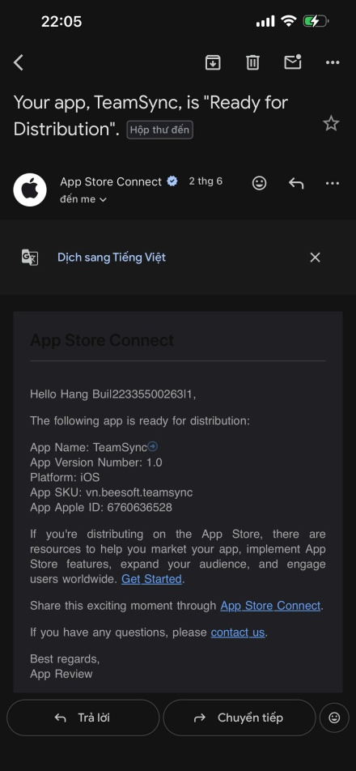

PHỤ LỤC 02: UPLOAD FOR CHPLAY
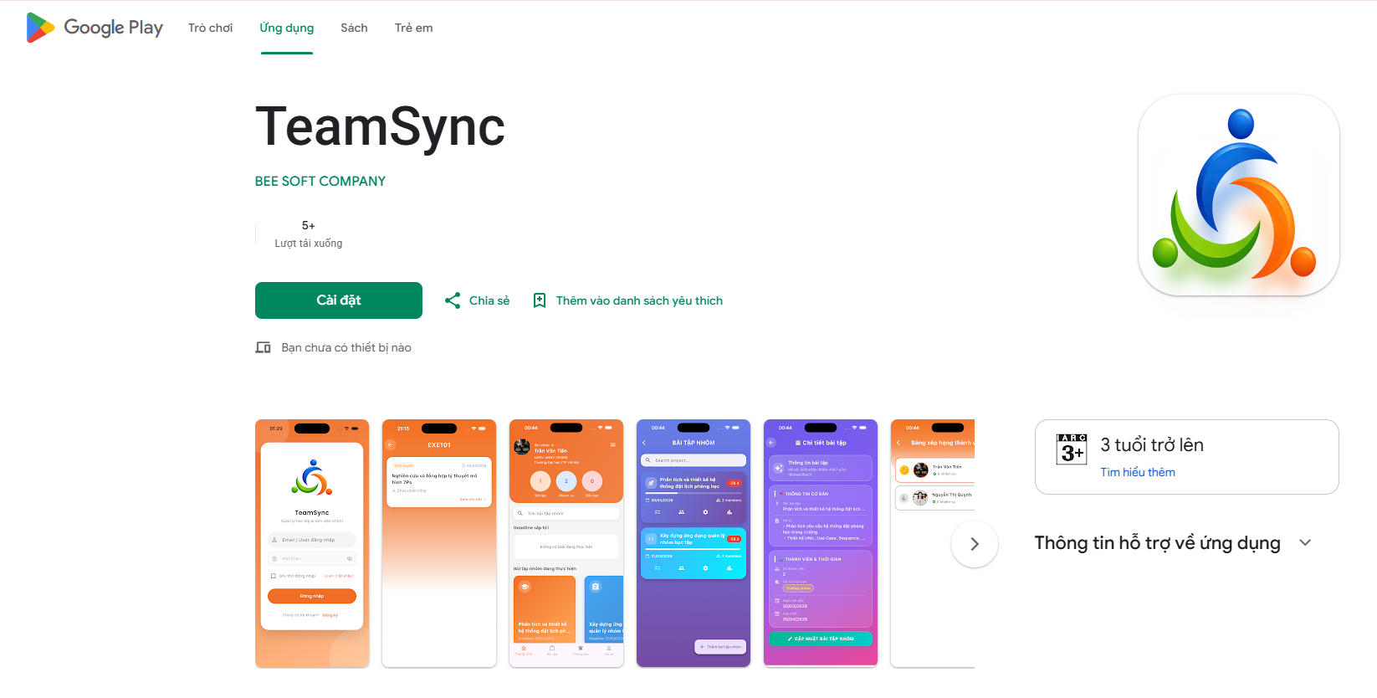
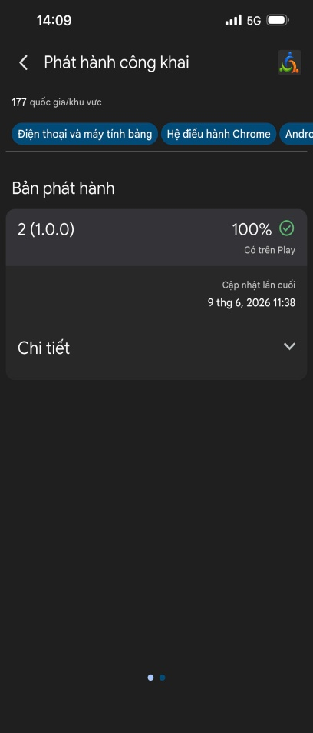

PHỤ LỤC 03: QUẢN LÝ SERVER
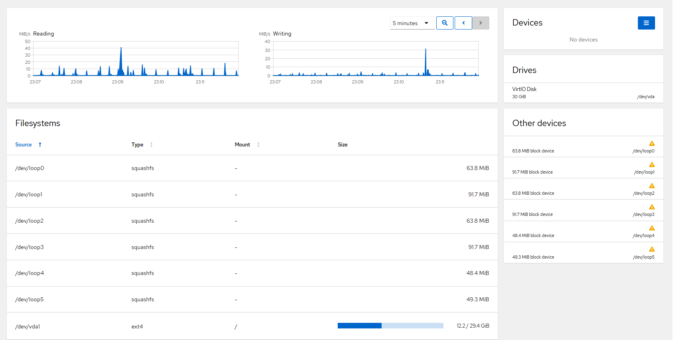
Hình 1
PHÂN VÙNG SERVER

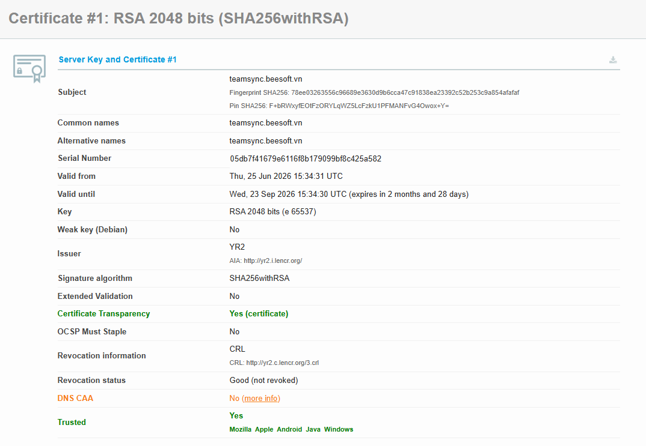
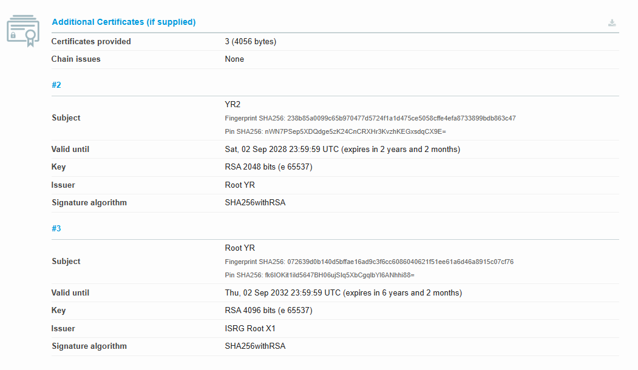
Hình 2
CHỨNG CHỈ SSL
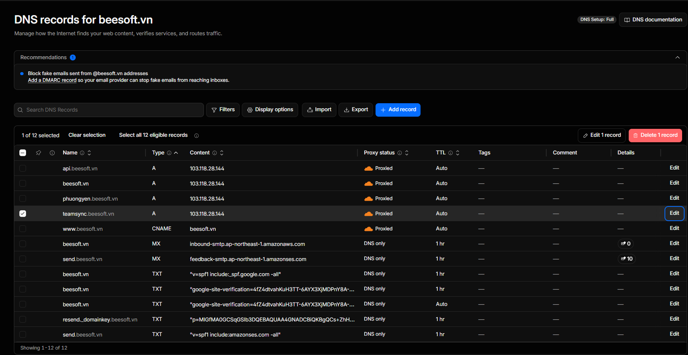
Hình 3
CẤU HÌNH DNS
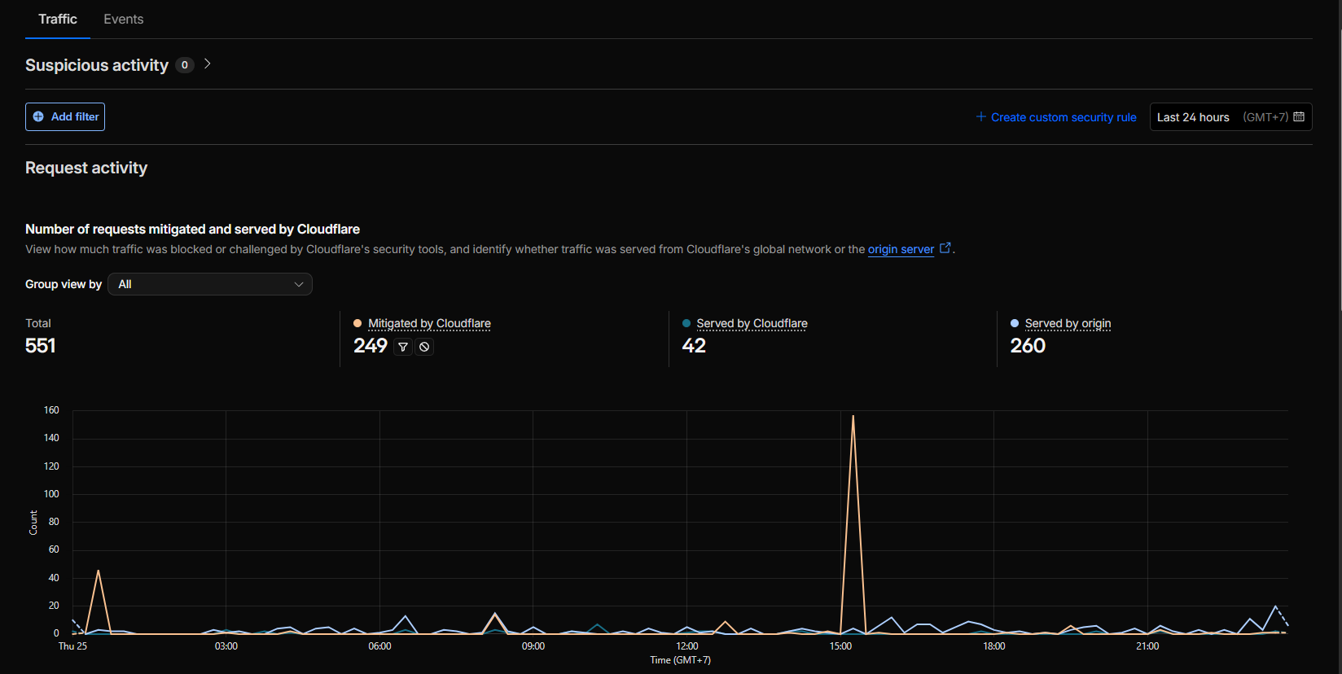
Hình 4
Firewall & Chống DDoS/Botnet
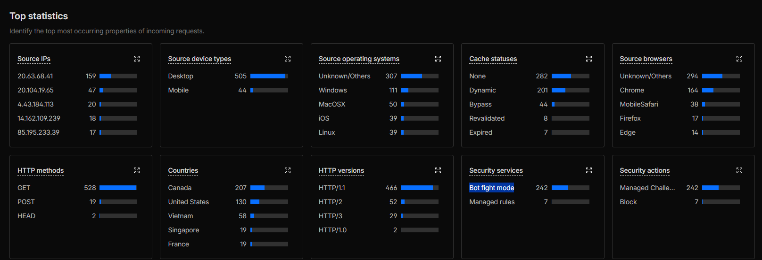
Hình 5
Firewall & Chống DDoS/Botnet

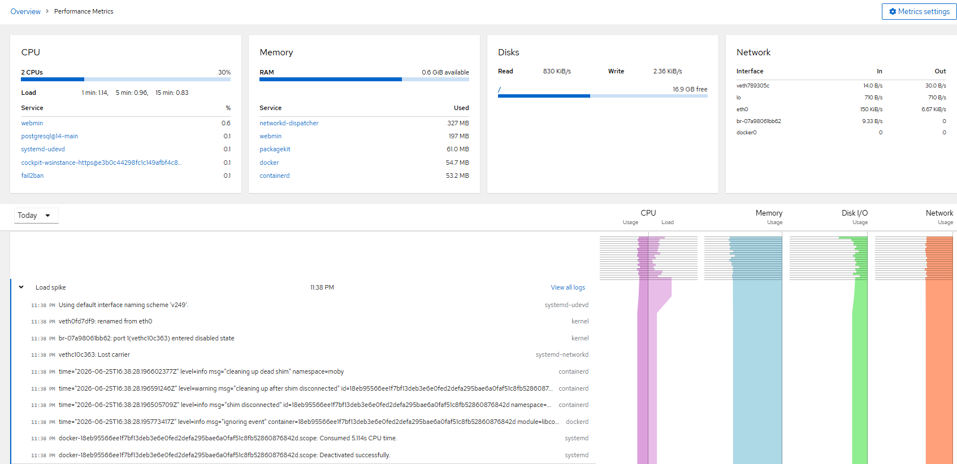
Hình 6
Giám sát & Monitoring hiệu năng
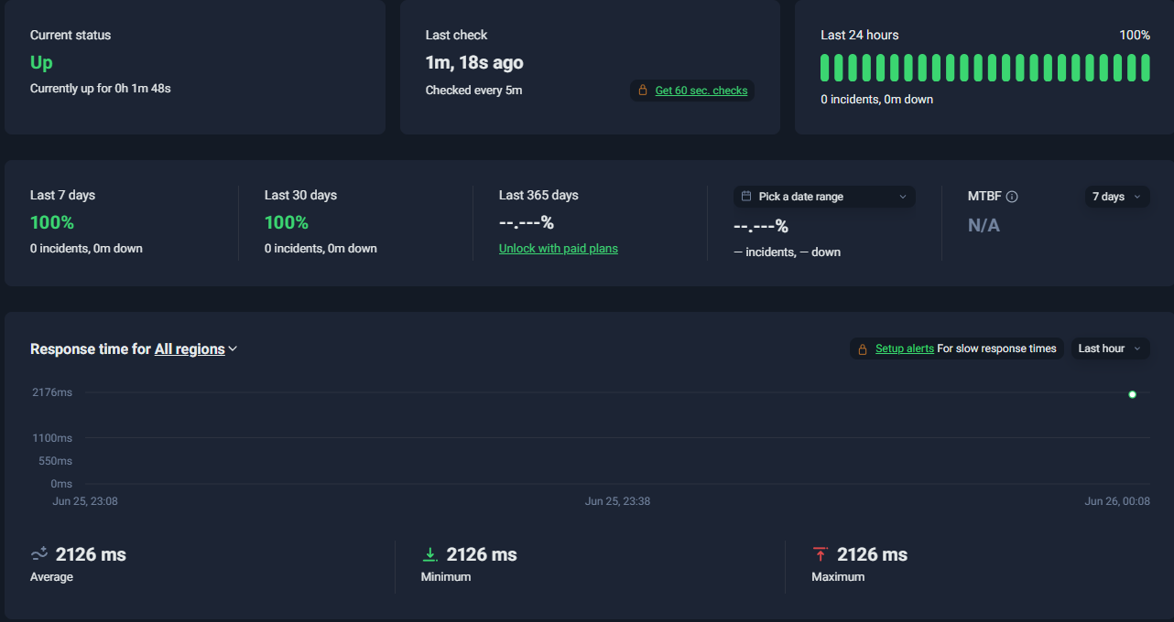
Hình 7
Giám sát & Monitoring hiệu năng
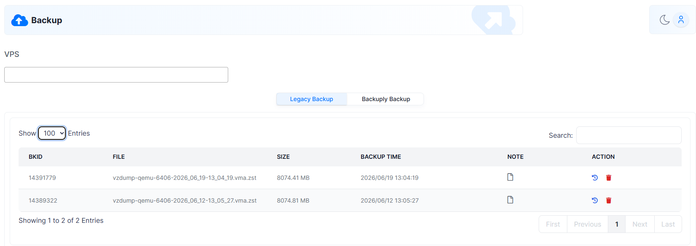
Hình 8
Backup (Sao lưu) dữ liệu
PHỤ LỤC 05: UI/UX Designer